**Лабораторна робота №1**  
Буйновський Віктор

1. **Оцінити себе по шкалі від 1 до 10 відповідно до наступних базових топ-10 навичок.** 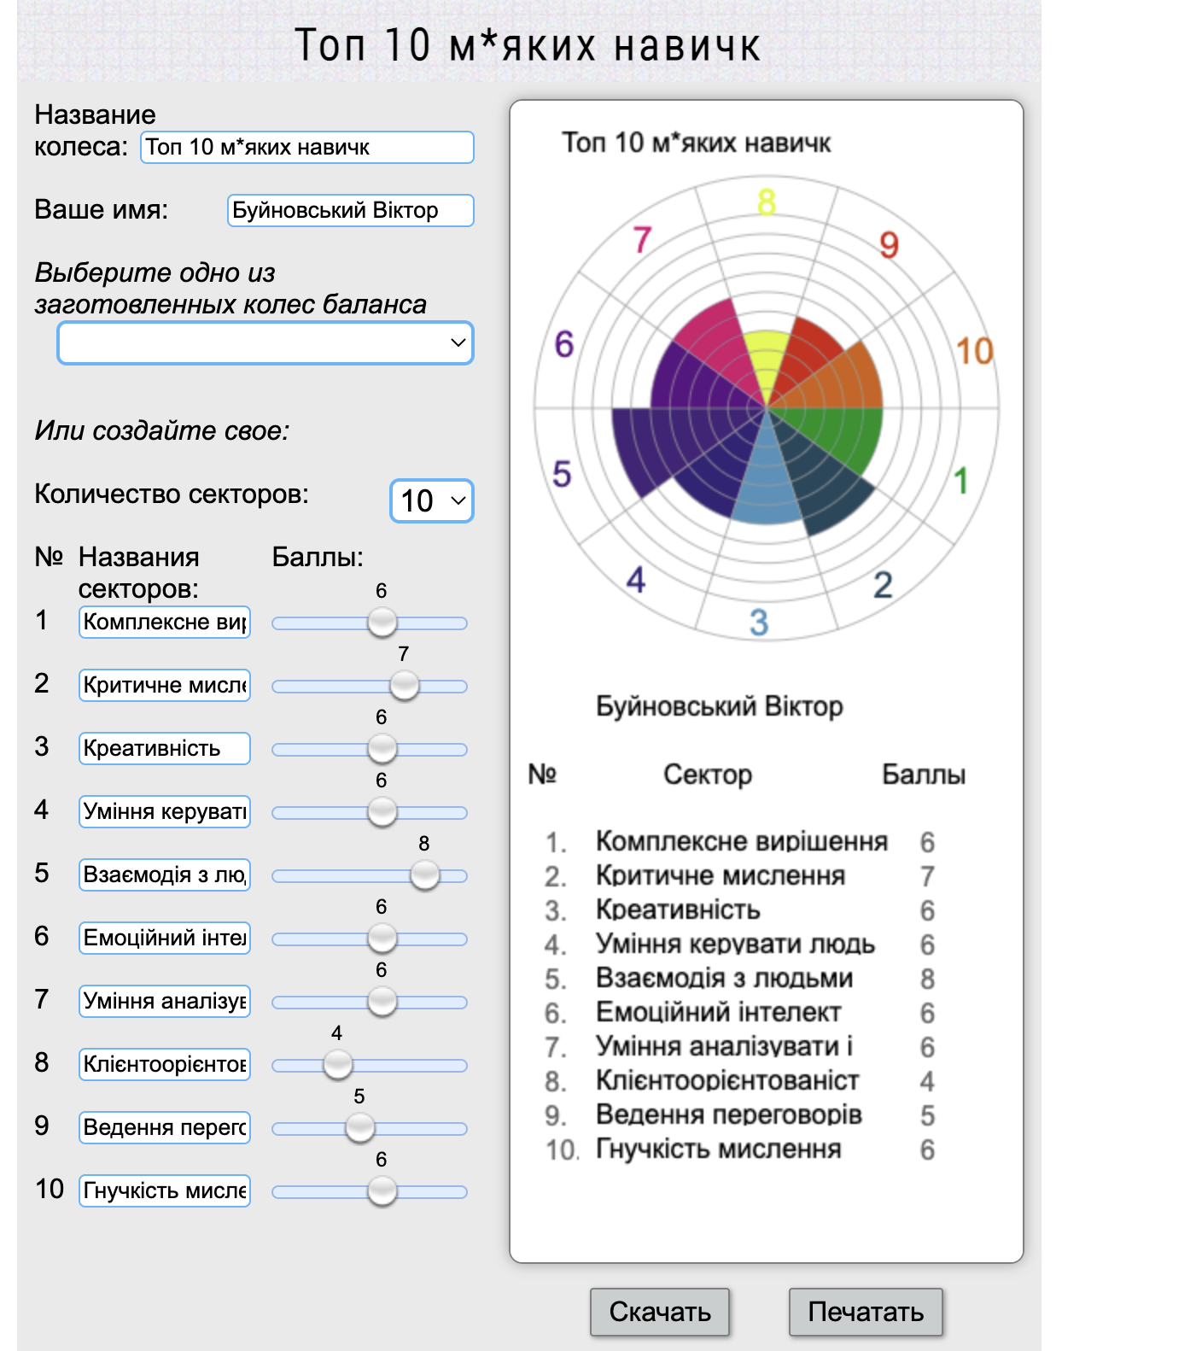
2. **До кожної із 10 навички написати від 3 до 5 пунктів, які її характеризують.**
3. **Комплексне вирішення проблем.**
   * Ідентифікація проблеми.
   * Бути на крок по переду, бачити проблему заздалегідь.
   * Мати чітку структуру та план роботи.
4. **Критичне мислення.**
   * Мати схильність до прийняття не стандартних рішень.
   * Контрольованість.
   * Бути адекватним до критики.
5. **Креативність.**
   * Виділятись.
   * Пошук щось нове та не стандартне.
   * Мати уявлення як діяти, для вирішення важких проблем.
6. **Уміння керувати людьми.**
   * Уміння координувати людей.
   * Бути справжнім лідером.
   * Чітке розуміння цілей, для організації.
7. **Взаємодія з людьми.**
   * Вислуховувати.
   * Бути відкритим, позитивним та комунікабельним.
   * Мати почуття гумору.
8. **Емоційний інтелект.**
   * Оптимістичність.
   * Стійкість до стресових ситуацій.
   * Контроль емоційного стану.
9. **Уміння аналізувати і приймати рішення.**
   * Мати чітку позицію.
   * Чітке розуміння відповідальності при прийнятті рішення.
   * Аналіз.
10. **Клієнтоорієнтованість.**
    * Розуміти клієнта.
    * Вміння слухати клієнта.
    * Не створювати конфлікти.
11. **Ведення переговорів.**
    * Мати чітку позицію.
    * Бути відповідальним.
    * Шукати оптимальний шлях для викладення інформації.
12. **Гнучкість мислення.**
    * Враховувати різні позиції та думки.
    * Адаптація під ситуацію.
    * Спокійно реагувати на зміну обставин.
13. **Поруч із кожною із 10 навичкою написати 3 дії, які дозволять підняти її рівень на 2 пункти**.
14. **Комплексне вирішення проблем.**
    * Різносторонні логічні тренування.
    * Робота над декількома завданнями одночасно.
    * Враховувати дрібниці, які можуть допомогти у вирішенні проблеми.
15. **Критичне мислення.**
    * Структурувати проблему, та бачити її вирішення
    * Ставити важкі запитання та шукати відповідь.
    * Розвивати більш ширше бачення проблем.
16. **Креативність.**
    * Дивитись на ситуацію під іншим кутом.
    * Шукати нові рішення.
    * Надихатись.
17. **Уміння керувати людьми.**
    * Аналізувати емоційний стан людини.
    * Пошук підходів до людини.
    * Правильно розділяти обов’язками.
18. **Взаємодія з людьми.**
    * Бути відкритим до спілкування.
    * Мати терпіння щоб слухати.
    * Контролювати емоції.
19. **Емоційний інтелект.**
    * Мати холодний розум.
    * Вивчати психологію та її концепції.
    * Самопізнання.
20. **Уміння аналізувати і приймати рішення.**
    * Усвідомлювати відповідальність за прийняття рішення.
    * Враховувати критику та думку оточуючих.
21. **Клієнтоорієнтованість.**
    * Знайомство з різними підходами для комунікацій.
    * Вивчати концепції впливу.
    * Аналіз своїх клієнтів.
22. **Ведення переговорів.**
    * Мати свою чітку позиці.
    * Контроль себе та ситуації.
    * Пошук оптимального ведення дискусії.
23. **Гнучкість мислення.**
    * Широкий кругозір.
    * Адаптація до ситуації.
    * Нестандартні вирішення для нестандартних проблем.
24. **Проаналізувати та виділити найважливіші гнучкі навички для тих, хто працює в сфері IT.**

* Комплексне вирішення проблем.
* Креативність.
* Уміння керувати людьми.
* Взаємодія з людьми.
* Уміння аналізувати і приймати рішення.
* Клієнтоорієнтованість.
* Ведення переговорів.

1. **Скласти свій персональний план зростання із 5 груп, виділивши критично важливі навички для подальшого зростання:**
   1. Комунікація (професійні та особисті)
   2. Управління собою (професійні та особисті)
   3. Навички ефективного мислення (професійні та особисті)
   4. Управлінські навички (професійні та особисті)
   5. Підприємницькі навички (професійні та особисті)

**Комунікація (база):**

|  |  |
| --- | --- |
| Професійні | Особисті |
| * Самопрезентація * Проведення презентацій * Ведення переговорів * Вміння слухати * Ділове письмо * Знання офісних програм (текст, таблиці, презентації) * Базові навички продажів * Клієнтоорієнтованість * Переконання і аргументація - знання * Звичка - 100% відповідальність за результат * Нетворкінг: побудова та підтримка бізнес-відносин * Правильна мотивація * Навик вчитися у кращих * Рішучість - «не тягніть кота за хвіст» * Не думай, а дій | * Ентузіазм * Пошук власної філософії * Пошук свого покликання * Жага поліпшення власного світу * Стресостійкість * Повага * Порядність і репутація * Впевненість в собі * Емоції - іскор, позитив, оптимізм * Цікавість. Жага знань * формування звичок * Виходити (розширяти) із зони комфорту, Руйнувати стереотипи * Не плакати над помилками * Використовуйте зворотний зв'язок * Навик відсікти зайве * Не заздри оточуючим * Вміння сказати ні * Саморозвиток, комунікація та оточення! * Управління власним розвитком * Навик відпочивати і заповнювати свої фізичні і енергетичні ресурси! * Звичка - порівнювати себе з собою, а не з іншими! * Особистісний ріст - особистий бренд! * Внутрішня сила, характер! |

**Управління собою (self-менеджмент):**

|  |  |
| --- | --- |
| Професійні | Особисті |
| * Планування і цілепокладання * Тайм менеджмент * Планування - організація - реалізація * Звичка - систематизувати, структурувати і аналізувати інформацію * Навик пошуку і фільтрації інформації * Здатність приносити рішення! * Комплексне вирішення проблем * Спрямованість на результат | * Здоровий спосіб життя * Вміння просити * Енергія / Ентузіазм / Ініціативність / Наполегливість |

**Навички ефективного мислення:**

|  |  |
| --- | --- |
| Професійні | Особисті |
| * Системне мислення * Креативне мислення * структурний мислення * Логічне мислення * проектне мислення * інноваційне мислення * Тактичне і стратегічне мислення * Пошук і аналіз інформації * Вироблення і прийняття рішень * Навик виявляти сильні і слабкі сторони | * Управління емоціями * Гнучкість * Командна робота |

**Управлінські навички:**

|  |  |
| --- | --- |
| Професійні | Особисті |
| * Правильна постановка мети і планування * Постановка завдань співробітникам * Навик делегувати з розумом * управління виконанням * Контроль реалізації завдань * Публічні виступи * Подача зворотного зв'язку * ведення нарад * Навик наймати ефективних людей * Наставництво (розвиток співробітників) - менторинг, коучинг * Здатність до навчання нових співробітників * Управління проектами * Управління змінами | * Іноземні мови * Керівництво та лідерство * Уміння бачити всю картину цілком * Наполегливість * Уміння використовувати минулий досвід * Рефлексія * Етика * Чесність - відкритість * Здатність зняти стрес! * Вміння програвати! |

**Підприємницькі навички:**

|  |  |
| --- | --- |
| Професійні | Особисті |
| * Бізнес планування * Фінансове моделювання * Розуміння маркетингових процесів * Навички просування бізнесу та управління репутацією | * Швидкість мислення * Вміння ризикувати * Відсутність страху * Знання! * Відповідальність! |